淡江時報 第 964 期
戰略碩專二鄧志忠 賦予舊遺跡新意義 鐵道文化耕耘者
校園話題人物
「我熱愛鐵路舊線跡的踏查，以舊地圖、官方空照圖對比今時地景，按圖索驥找尋因故拆除整改的鐵道遺跡，是很有成就感的事。」戰略碩專二鄧志忠，娓娓道來其鐵道研究歷程。身為資深鐵道迷的他，現為中華民國鐵道文化協會常務理事、還被日本鐵道迷封為「臺灣廢鐵道研究」的第一人。

鄧志忠分享，喜愛鐵道因而去思考保存文化資產、考察舊時遺跡，這被視為冷門的研究，卻是為他所熱衷，這促使他走遍臺灣各地、考察遺跡，更出版書籍，讓每條舊線的故事能分享給更多人！鄧志忠認為「鐵道文化富有歷史價值、教育意義，應盡力保存、繼續在世代間傳遞延續。」育有一對子女的他，也會在假日帶著孩子去追火車、認識鐵道，談起這理念，也更加具有說服力。

出身臺中大甲，鄧志忠從小便常搭乘火車，因此格外有感情。從收集各種車票開始，成為了鐵道迷，除了踏查舊鐵道遺跡外，也熱衷拍攝記錄季節性行駛的糖業鐵路，每到產糖期便前往雲林虎尾追火車，他笑說「太常出現、連車長都認識我了！」

熱愛鐵道成痴的他，甚至在2009年臺北市兒童交通博物館轉型改建時，耗資數萬、輾轉買下園區內展示的火車頭「技嘉號」。他開心地訴說著，「身為鐵道迷夢想就是要有一臺自己的火車，因此拼命也要買下！」目前車輛完好保存在大甲老家，未來規劃鋪設鐵軌、讓這輛火車繼續馳騁於鐵道迷面前。

因豐富的鐵道研究資歷，曾在國內鐵道期刊《鐵道情報》擔任總編輯一職。談及當時工作情景，鄧志忠覺得辛苦、但有一份使命感，他認為期刊必須有其紀律，在他的堅持下《鐵道情報》也延續發行至今。此外，他也撰寫不少鐵道相關書籍與文章，希冀用自己的知識，讓更多人了解鐵道魅力。

鄧志忠目前擔任中華民國鐵道文化協會常務理事，以實踐對於鐵道文化保存的理想，與協會成員共同調查評估及保護鐵道文化資產等作業。日前便努力於爭取臺鐵臺北機廠保留，後經文化部審議通過，完成全區保留。鄧志忠說明，文化保存與都市開發之間一定會有衝突，而協會便是要站在專業角度去衡量、取捨以達到雙贏局面。

身為海軍少校軍官，鄧志忠想換個角度了解民間學者思維，故就讀本校戰略所，同時研究中國鐵道運輸與戰略，他認為「淡江不愧是頂尖私校，學術資源相當有水準，也充實自己許多。」他大方表示，若學校有相關展覽、欲借用鐵道文物收藏，願無償提供。

學生身分會因考取學位而結束、而軍中務會隨升遷調動而改變，然而鄧志忠熱愛鐵道的心卻會一直持續下去，他認為「既然喜歡、就要去做，要做就要趁現在！」鄧志忠的鐵道研究之路，就如同一輛行駛在無限延伸軌道上的火車，以無盡地好奇心與熱情當作燃料，沒有預設終點、一里一里持續向前走。（文、攝影／盧逸峰）
2015/05/04

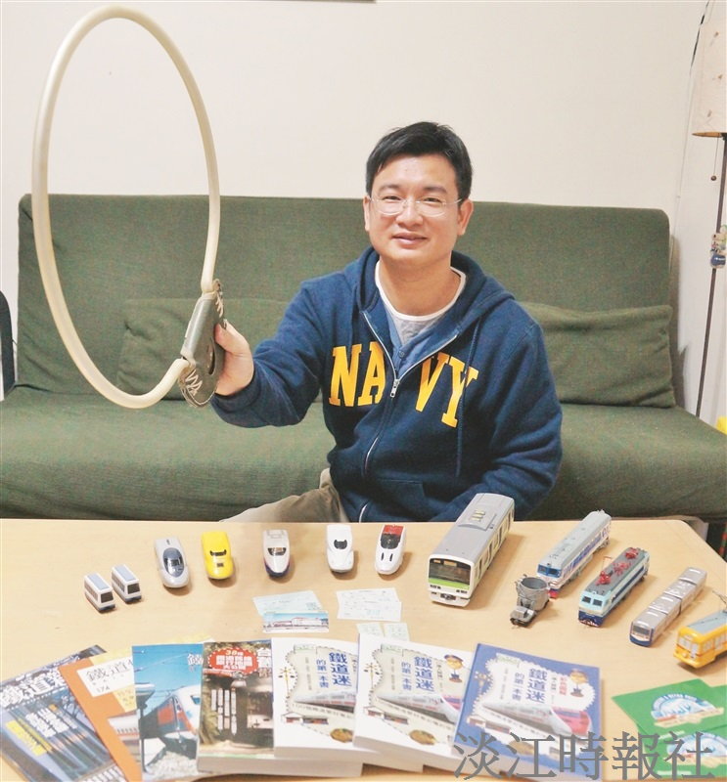
戰略碩專二鄧志忠 賦予舊遺跡新意義 鐵道文化耕耘者。（攝影／盧逸峰）

